WITAM WAS DZIEWCZYNKI

Na dzisiaj przygotowałam wam coś na rozluźnienie i zakończenie tego ciężkiego tygodnia…

Korzystacie czasami z encyklopedii prawda?

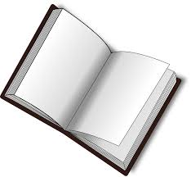

No właśnie…. Więc wiecie, że w encyklopedii znajdują się notatki na dane zagadnienie..

Dzsiaj stworzycie notatkę do encykloepdii na swój temat Fajnie, prawda?
Powodzenia! Oczywiście czekam na efekty

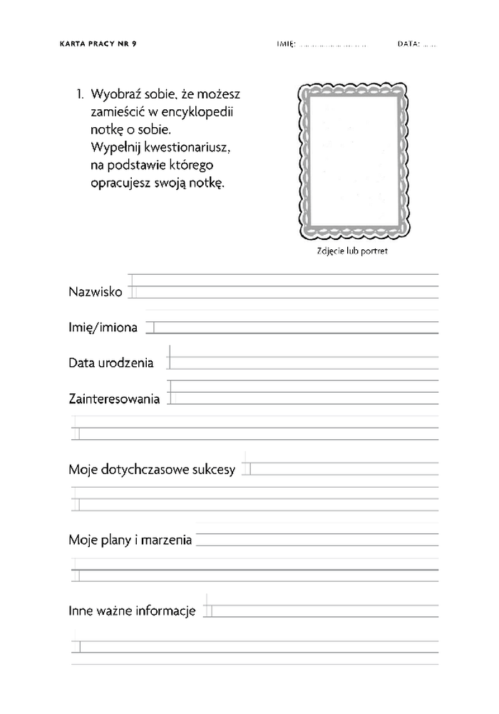Pozdrawiam was serdecznie…
Pani Monika

